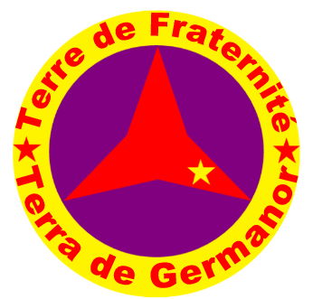
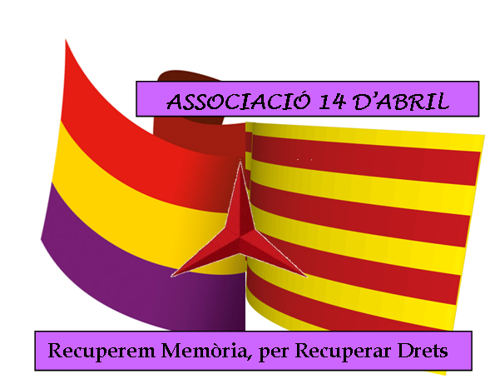

Les organitzacions Terre de Fraternité / Terra de Germanor i Associació 14 d ' abril, amb la col · laboració de l'Ajuntament de Montornès del Vallès , tenen el plaer de convidar-vos a l'acte que tindrà lloc al Teatre Municipal de Montornès del Vallès , el proper dia 28 octubre 2013 a partir de les 17,30 hores , dins de les activitats que amb motiu de la commemoració del 75 aniversari de la Batalla de l' Ebre i de la Retirada de les Brigades Internacionals tindran lloc en diferents municipis del nostre país amb la participació de brigadistes, familiars i membres de diferents entitats i col·lectius.
L'acte consistirà en una reflexió pública sobre " L'apologia del feixisme en l'actualitat i com afrontar-ho" , a partir de les resolucions que sobre aquest tema aporten les diferents delegacions i persones assistents * . Els últims esdeveniments demanen una resposta en aquest sentit i un posicionament clar per part de tots els nostres polítics . Davant el feixisme tolerància zero . Ni justificació ni infravaloració .
A la finalització del mateix podrem gaudir d’un petit àpat i l'actuació del grup ROJO CANCIONERO que presentarà el seu disc SOMOS PUEBLO.
Tot esperant comptar amb la seva participació , els saludem fraternalment
Montornès de Vallès, octubre de 2013

* Si desitgen fer una aportació a aquest debat poden fer-nos arribar el seu escrit al més aviat possible ( no més tard del 15 d'octubre ) . Per la pròpia característica de l'acte on assistiran companys de diferents països i llengües cal tenir anticipadament les aportacions que vagin a fer-se per tal de realitzar les corresponents traduccions per facilitar l'agilitat del debat . S'agrairà la concreció i la brevetat . Així mateix per motius d'aforament l'assistència a aquest acte es realitzarà exclusivament per invitació per la qual cosa amb la confirmació de la seva assistència haurien de comunicar el nombre i els noms de les persones representants que assistiran per fer-los arribar la invitació corresponent. Contacte albervalenca@gmail.com

